**Team : Black Box  
Ion Daniela Alexandra 333CB**

**Țeculescu Octavian Alexandru 335CC**

**Antiquarian**

**Document de specificare a cerintelor**

1. **Introducere**
   1. **Scopul documentului**

Jocul nostru se incadreaza in subgenul survival horror game. Dezvoltarea acestuia se va face cu ajutorul game enginului **Godot**. Gameplayul va fi axat in jurul experientei unui singur jucator, care isi va controla caraterul intr-o lume bidimensionala. Proiectul isi propune sa adopte o dezvoltare treptata pentru a promova integrarea timpurie a feedbackului de la jucatorii din piata tinta.

* 1. **Contextul de utilizare**

Produsul este conceput pentru platforma Windows cu arhitectura x86 si urmareste sa ofere o experienta cat mai interesanta utilizatorului, punandu-se accentul pe replayability.

1. **Descriere generala**
   1. **Scurta descriere a jocului**

Produsul este un joc 2D singleplayer. Scena acestuia o constituie o lume finita, generata procedural. In acelasi mod, lumea va fi populata cu obiecte cu proprietati diferite, cu care jucatorul poate interactiona mai mult sau mai putin direct:

* Resurse, care pot fi stranse de jucator, dar se regenereaza periodic
* Unelte, care pot fi cumparate sau gasite de jucator si ii pot permite actiuni imposibile anterior
* NPCs, care pot cumpara obiectele jucatorilor si le pot vinde altele
* Bani, cu care se va face comert cu NPC-urile negustoare
* Elemente de teren, generate la icneputul jocului, cu scopul de a intarii credibilitatea lumii jocului

Pe langa acestea, jucatorul va avea un scop: sa scape de pe insula. Acest lucru va fi o provocare deoarece, undeva pe insula se afla un mosntru care ii vaneaza caracterul jucatorului.

* 1. **Motivatie**

O piata ce se afla in dezvoltare rapida in ultimul deceniu este cea a jocurilor independent dezvoltate. Dezvoltatorii acestora se axeaza pe jocuri care nu impun costuri atat de mari pentru dezvoltarea unui joc, reducand din cheltuieli pe partile de grafica, tehnologie si intretinere de servere. Jocurile independete tintesc adesea grupuri de jucatori foarte bine definite, reducand astfel riscul unui feedback negativ (daca grupul tinta este intr-adevar bine inteles inaintea inceperii procesului de dezvoltare a jocului) cu costul unei piete mai restranse.

* 1. **Produse similare**

Doua piete semnificative ce s-au ridicat treptat din zona jocurilor independente sunt cele de jocuri de supravietuire (survival games) si cele de groaza (horror games) care cu timpul au dat nastere genului de jocuri survival horror games.

Jocul nostru (numit **Antiquarian**) se incadreaza in aceasta categorie, propunandu-si sa emuleze succesul jocurilor open-world survival 2D precum Don’t Starve si Terraria, aducand o reimprospatare genului prin imprumutarea unor elemente de tensiune de la jocurile care tin de genul horror.

* 1. **Riscul proiectului**

Factorii de risc proeminenti in aceasta situatie sunt experienta deocamdata redusa a echipei de dezvoltare si riscul pierderii pietei in fata unei concurente neprevazute (un joc inca neanuntat la inceperea proiectului; o reorientare in gen a unui alt titlu mai popular precum in cazul recentelor reprofilari a multor jocuri spre genul Battle Royale).

1. **Jocul propus**
   1. **Profilul pietei tinta**

Profilul grupului tinta pentru acest joc este reprezentat de persoane cu varsta de peste 13 ani, utilizatori ai unui sistem de operare din familia Microsoft Windows. Grupul tinta include atat persoane care gusta jocurile scenei indie, cat si indivizi care o descopera prin acest joc, insa pentru calcularea riscurilor se iau in calcul exclusiv numai membri ai primei categori.

* 1. **Cerinte de sistem**

Utilizatorul trebuie sa dispuna de un calculator cu mouse si tastatura si un sistem de operare nedescontinuat din familia Microsoft Windows. Acesta trebuie sa respecte cerintele minime de sistem ale jocului:

* **Procesor:** 1.7+ GHz
* **Memorie:** 1+ GB RAM
* **Placa Video:** Radeon HD5450; 256 MB

* 1. **Cerinte nefunctionale**
* Calitatea produsului:
  + Fiabilitate: poate sa dea eroare o data la aproximativ x ore de gameplay
  + Portabilitate: poate fi mutat de pe un calculator pe altul
* Cerinte impuse proiectului:
  + Planificarea:
    - 2-3 saptamani planificare
    - 6-7 saptamani dezvoltare
    - 1 saptamana documentatia
  1. **Modelarea sistemului**

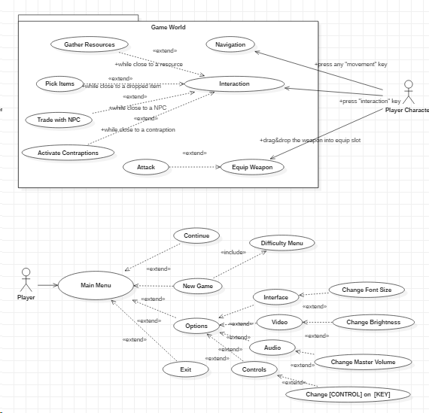

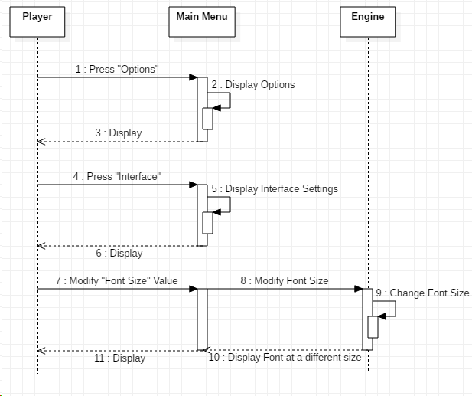

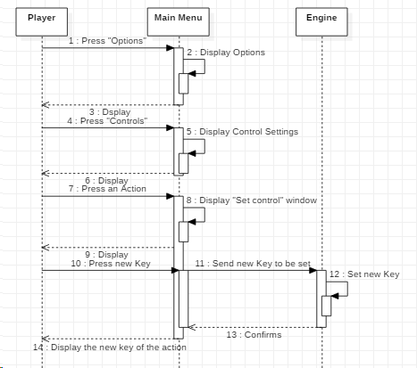

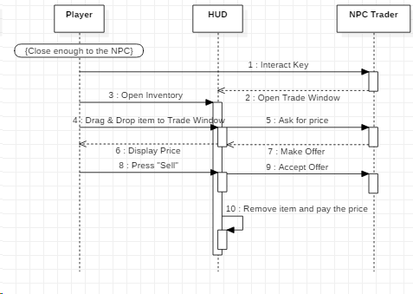

**Functionalitatea de modificare a dimensiunii fontului:**

* Preconditii: Utilizatorul a deschis jocul iar acesta s-a deschis corect.
* Fluxul de baza:

1. Utilizatorul alege “Options” din meniul principal
2. Programul afiseaza sectiunile din optiuni
3. Utilizatorul acceseaza sectiunea “Interface”
4. Se afiseaza valoare curenta a fontului si doua butoane de modificare
5. Utilizatorul apasa pe butonul de “Marire font”
6. Fontul este marit

* Alternative:
  + 2a. Din cauza unei erori nu se afiseaza sectiunile de optiuni corect
  + 5a. Utilizatorul apasa pe butonul de “Micsorare font”
  + 5a.1a. Fontul este micsorat
  + 5a.1b. Fontul este deja la dimensiunea minima presetata
  + 6a. Fontul este deja la dimensiunea maxima presetata
  + 6b. Fontul este prea mare
  + 6b.1a. Se revine la dimensiunea initiala a fontului

**Functionalitatea de modificare a nivelului de luminozitate:**

* Preconditii: Utilizatorul a deschis jocul iar acesta s-a deschis corect.
* Fluxul de baza:

1. Utilizatorul alege “Options” din meniul principal
2. Programul afiseaza sectiunile din optiuni
3. Utilizatorul acceseaza sectiunea “Video”
4. Se afiseaza valoare curenta a luminozitatii pe un slider
5. Utilizatorul muta cursorul sliderului pentru a efectua modificari
6. Luminozitatea este modificata in concordanta cu directia si distanta miscarii cursorului

* Alternative:
  + 2a. Din cauza unei erori nu se afiseaza sectiunile de optiuni corect
  + 6a. Luminozitatea este deja la un nivel limita in directia modificarii dorite
  + 6b. Nivelul luminozitatii nu este potrivit
  + 6b.1a. Utilizatorul continua sa miste cursorul

**Functionalitatea de modificare a volumului:**

* Preconditii: Utilizatorul a deschis jocul iar acesta s-a deschis corect.
* Fluxul de baza:

1. Utilizatorul alege “Options” din meniul principal
2. Programul afiseaza sectiunile din optiuni
3. Utilizatorul acceseaza sectiunea “Audio”
4. Se afiseaza valoare curenta a volumului pe un slider
5. Utilizatorul muta cursorul sliderului pentru a efectua modificari
6. Volumul este modificata in concordanta cu directia si distanta miscarii cursorului

* Alternative:
  + 2a. Din cauza unei erori nu se afiseaza sectiunile de optiuni corect
  + 6a. Volumul este deja la un nivel limita in directia modificarii dorite
  + 6b. Nivelul volumului nu este potrivit
  + 6b.1a. Utilizatorul continua sa miste cursorul

**Functionalitatea de setare a tastelor:**

* Preconditii: Utilizatorul a deschis jocul iar acesta s-a deschis corect.
* Fluxul de baza:

1. Utilizatorul alege “Options” din meniul principal
2. Programul afiseaza sectiunile din optiuni
3. Utilizatorul acceseaza sectiunea “Control”
4. Se afiseaza tastele setate pentru fiecare comanda
5. Utilizatorul apasa pe tasta setata pentru comanda dorita
6. Se deschide o fereastra care cere apasarea unei taste
7. Utilizatorul apasa pe o tasta
8. Se actualizeaza tasta pentru comanda respectiva

* Alternative:
  + 2a. Din cauza unei erori nu se afiseaza sectiunile de optiuni corect
  + 7a. Utilizatorul nu mai vrea schimbarea tastei asa ca apasa pe “inapoi”
  + 7b. Utilizatorul apasa pe o tasta deja setata pentru alta comanda
  + 7b.1 Programul afiseaza acest lucru si indruma utilizatorul sa modifice mai intai comanda care are setata deja tasta dorita
  + 7b.2 Utilizatorul apasa pe comanda care are stata tasta dorita
  + 7b.3 Se deschide o fereastra care cere apasarea unei taste
  + 7b.4 Utilizatorul apasa alta tasta
  + 7b.5 Noua tasta este setata pentru comanda respectiva
  + 7b.6… Utilizatorul revina la modificarea tastei pentru prima comanda

**Functionalitatea de creeare a unui joc nou:**

* Preconditii: Utilizatorul a deschis jocul iar acesta s-a deschis corect.
* Fluxul de baza:

1. Utilizatorul alege “New Game” din meniul principal
2. Programul afiseaza meniul de selectare al dificultatii
3. Utilizatorul apasa pe modul dorit
4. Se creeaza o noua lume
5. Caracterul jucatorului este creeat in ea

* Alternative:
  + 2a. Din cauza unei erori nu se afiseaza dificultatile corect
  + 6. Jucatorul descopera ca modul ales nu este potrivit pentru stilul sau
  + 7. Deschide meniul de pe tasta speciala pentru asta
  + 8. Apasa pe optiunea “Main Menu”
  + 9. Se intoarce in meniul principal si creeaza o lume noi (cea veche este suprascrisa automat)

**Functionalitatea de continuare a unui joc:**

* Preconditii: Utilizatorul a deschis jocul iar acesta s-a deschis corect.
* Fluxul de baza:

1. Utilizatorul alege “Continue” din meniul principal
2. Lumea este incarcata
3. Caracterul jucatorului este creeat in ea

* Alternative:
  + 1. Jucatorul nu a mai jucat sau nu a creeat o lume.
  + 1a. Butonul de “Continue” va fi inactiv
  + 2. Lumea nu se incarca corect din diferite erori
  + 2a. Jucatorul este anuntat si este intors in meniul princpial

**Functionalitatea de negot cu un NPC:**

* Preconditii: Utilizatorul se afla in lumea jocului, iar caracterul sau este in apropierea unui NPC.
* Fluxul de baza:

1. Utilizatorul apasa tasta de interactiune
2. Se deschide o fereastra HUD pentru negot cu iteme de cumparat si un slot pentru vanzare
3. Utilizatorul trage cu ajutorul cursorului un obiect din inventar si il pune in slotul de vanzare
4. Se afiseaza valoare obiectului din slotul de vanzare
5. Utilizatorul apasa pe butonul de “Vinde”
6. Obiectul dispare si utilizatorul primeste contravaloarea sa

* Alternative:
  + 3a. Utilizatorul nu vrea sa cumpere nimic, asa ca apasa pe butonul de inchidere al ferestrei
  + 3b. Utilizatorul vrea sa cumpere
  + 3b.1 Utilizatorul apasa pe imaginea acestuia din fereastra de negot
  + 3b.2a. Utilizatorul are destui bani sa cumpere obiectul
  + 3b.2a.1 Se extrag banii din contul utilizatorului si se adauga obiectul in inventar
  + 3b.2b. Utilizatorul nu are suficienti bani sa cumpere obiectul
  + 3b.2b.1 Jocul il anunta pe utilizator printr-un sunet sau mesaj ca nu are suficienti bani
  + 5a. Utilizatorul nu mai vrea sa vanda obiectul
  + 5a.1 Utilizatorul trage cu ajutorul cursorului itemul din slotul de vanzare si il pune inapoi in inventarul sau
  + 5a.2 Jocul nu mai afiseaza langa slotul de vanzare valoarea obiectului si dezactiveaza butonul de vanzare

**Functionalitatea de atac al monstrului:**

* Preconditii: Utilizatorul se afla in lumea jocului, iar caracterul sau are o arma echipata.
* Fluxul de baza:

1. Utilizatorul apasa tasta de atac
2. Caracterul sau lanseaza un proiectil in directia cursorului
3. Daca proiectilul face coliziune cu monstrul, acesta incaseaza valoarea de daune a proiectilului.

* Alternative:
  + 3a. Daca proiectilul rateaza, acesta continua sa inainteze pana isi atinge directia maxima.

**Functionalitatea de culegere a unor elemente dintr-o resursa:**

* Preconditii: Utilizatorul se afla in lumea jocului, iar caracterul sau se afla in preajma unei resurse.
* Fluxul de baza:

1. Utilizatorul apasa tasta de cules elemente
2. Daca resursa nu a fost epuizata ea se va epuiza momentan
3. Elementele primite in urma epuizarii resursei vor aparea pe ecran

* Alternative:
  + 2a. Daca resursa este epuizata nu se obtin elemente

**Functionalitatea de adunare a unui element:**

* Preconditii: Utilizatorul se afla in lumea jocului, iar caracterul sau se afla in preajma unui element.
* Fluxul de baza:

1. Utilizatorul apasa tasta de adunat elemente
2. Daca mai este loc in inventar, elementul luat dispare de pe ecran si va fi adaugat in inventar

* Alternative:
  + 2a. Daca nu mai este loc in inventar elementul nu dispare si nici nu este adaugat in inventar
  + 2a.1. Se afiseaza un mesaj care informeaza jucatorul ca inventarul este plin.

**Functionalitatea de plasare a capcanelor:**

* Preconditii: Utilizatorul se afla in lumea jocului, iar caracterul sau se afla in preajma unei capcane inactive.
* Fluxul de baza:

1. Utilizatorul apasa tasta de activare capcana
2. Utilizatorul alege din inventarul sau un element pe care sa il puna ca momeala

* Alternative:
  + 1a. Capcana este deja activata
  + 2a. Inventarul este gol

**Functionalitatea de echipare cu o arma:**

* Preconditii: Utilizatorul se afla in lumea jocului
* Fluxul de baza:

1. Utilizatorul apasa tasta de afisare a inventarului
2. Utilizatorul alege din inventarul sau arma dorita
3. Utilizator apasa tasta de echipare

* Alternative:
  + 2a. Inventarul nu contine arme
  + 3a. In cazul in care caracterul este echipat deja cu o arma , se va echipa cu cea nou aleasa iar cea veche va merge in inventar